Руководство по использованию проекта

«Змеи и лестницы»

1. ***Аннотация***

Змеи и лестницы — хорошо известная игра среди детей и взрослых людей.

Правила и положения игры так же хорошо известны, как и сама игра. Исследование случая предназначено для реализации этой игры без потери ее интереса и привлекательности. Игра имеет два режима — для двух игроков и для одного игрока. Во втором режиме сам компьютер будет выступать в качестве второго игрока.

Пользователь может взаимодействовать с игрой с помощью клавиатуры. Количество и положение лестницы и змеи генерируются фиксированными.

1. ***Правила использования ПО:***

***2.1 Запуск программы, главное меню, вызов команд***

Начало работы с ПО начинается через запуск программы с помощью файла Сhernov.exe или ярлыка на этот файл

При запуске игрока встретит вступительное окно, в котором будут описаны дальнейшие варианты выбора команд пользователем:

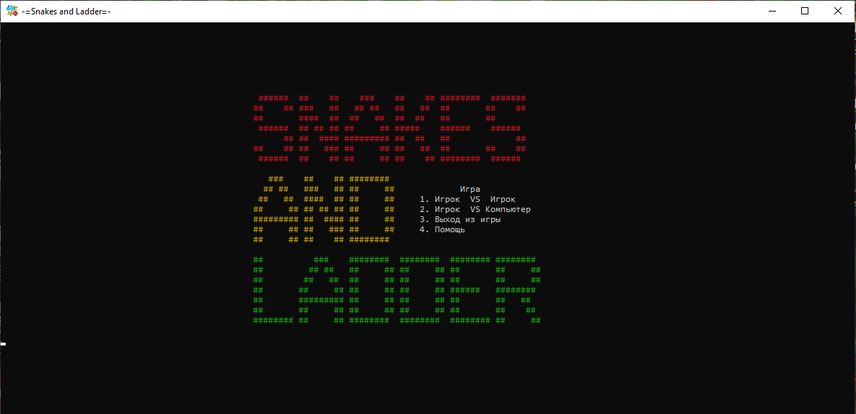

Из.1 Главное меню игры.

Для дальнейшего взаимодействия с ПО, использовать клавиатуру.

Что бы начать игру «Игрок vs Игрок», пользователь нажимает на клавишу 1:

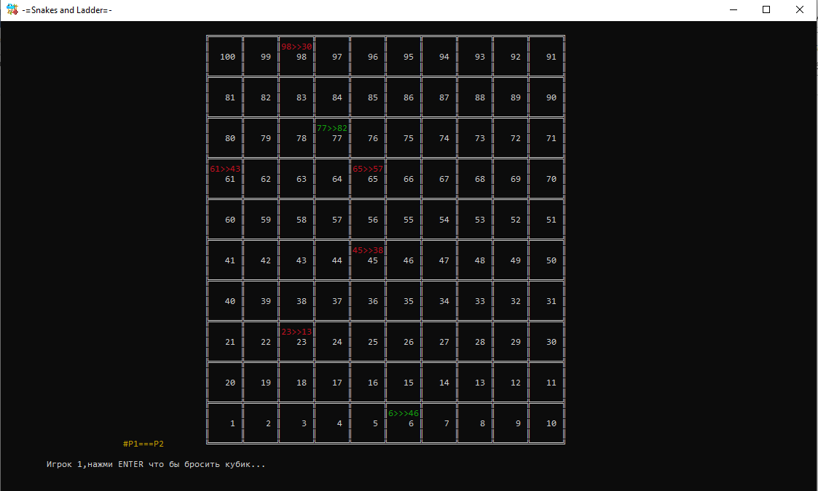

Из.2 Режим игры: «Игрок против Игрок», Результат нажатия на клавишу 1.

Что бы начать игру «Игрок vs Компьютер», пользователь нажимает на клавишу 2:

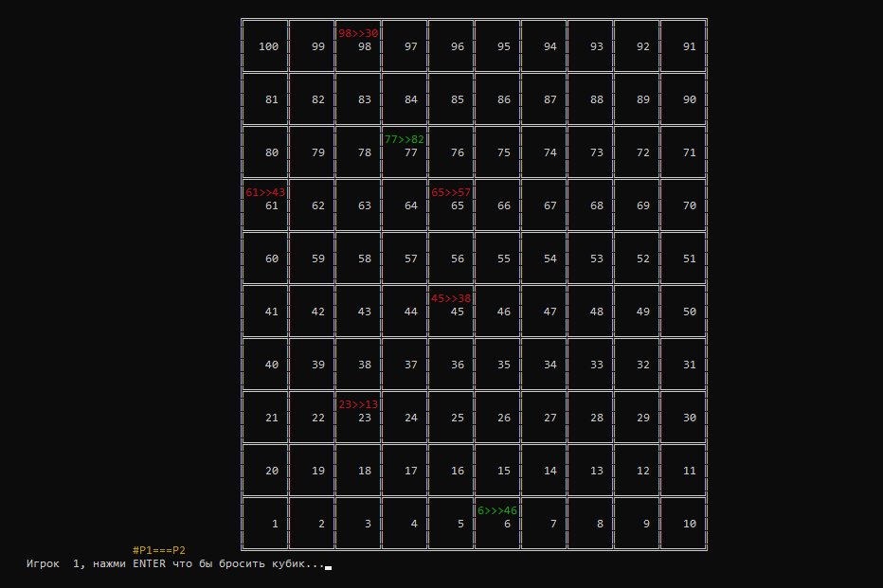

Из.3 Режим игры: «Игрок против Компьютер», Результат нажатия на клавишу 2.

Что бы открыть окно «Помощь», пользователь должен нажать на клавишу 4:

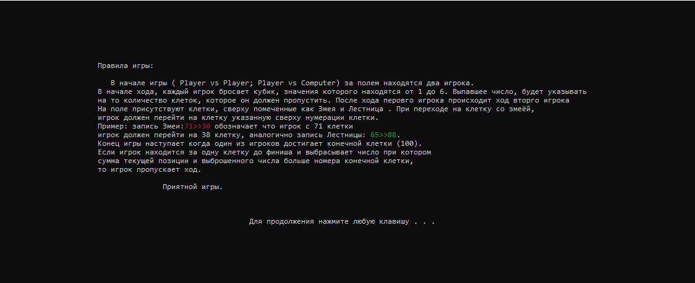

Из.4 Окно «Помощь», Результат нажатия на клавишу 4.

Что бы закрыть приложение, пользователь должен нажать на клавишу 3.

***2.2 Геймплей, особые объекты на поле, правила игры***

1. Правила игры и геймплей:

* Игра представляет собой компьютерную версию настольной игры «Змеи и лестницы». Игроки, по заранее определённой ими очереди, бросают кубик. Каждый бросок фиксируется и выводится в консоль:



Из.5 Результат броска кубика игроком 1.

* После броска, игрок бросивший кубик делает свой ход, переходя на n клеток вперёд, где n – число, выпавшее броском кубика:

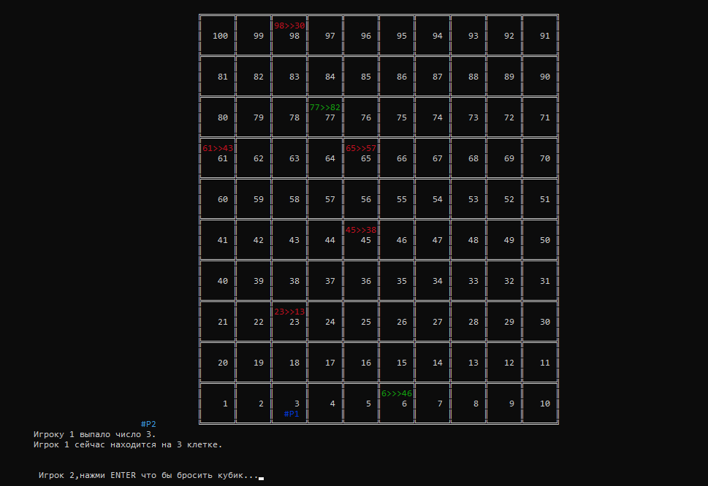

Из.6 Бросок кубика с последующим передвижением игрока.

* После хода одного игрока, право на ход переходит следующему игроку.
* Победу одерживает игрок, первый достигший финиша. Финишем считается клетка под номером 100:

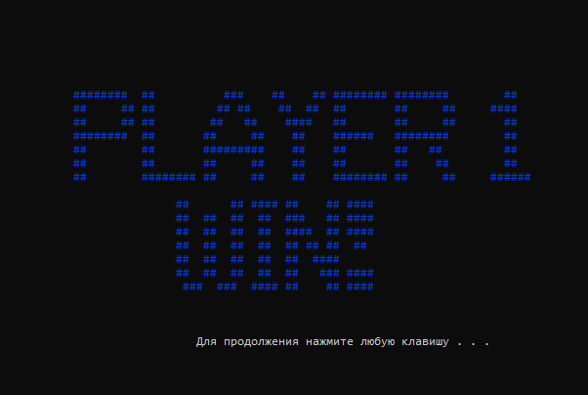

Из.7 Результат победы игрока 1.

Во время игры может случится ситуация, где игрок находясь на клетке ближайшей к финишу (от 95 до 100) может выбить число, которое в сумме его нынешней позиции и текущего выпавшего числа будет больше 100, в таком случае игрок остаётся на текущей позиции и пропускает ход:

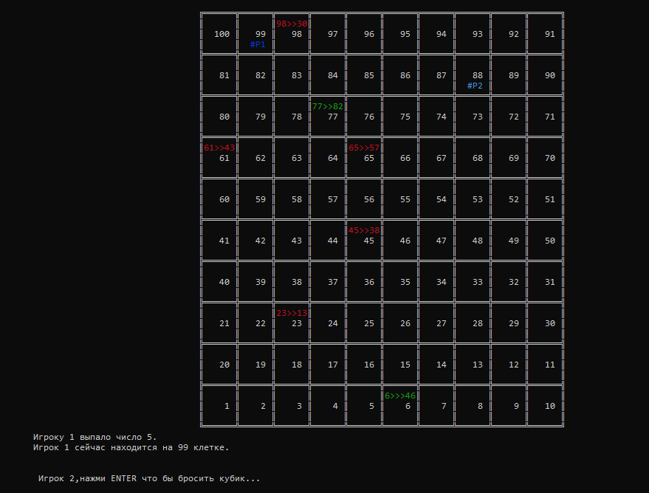

Из.8 Результат вышеуказанной ситуации.

1. Особые объекты на поле:

На поле представлены следующие объекты:

1. Змеи – объекты, замедляющие ход игры;
2. Лестницы – объекты, ускоряющие ход игры.

* При попадании игрока на клетку с головой змеи, он переходит на клетку с хвостом змеи.
* При попадании игрока на клетку начала лестницы, игрок переходит на клетку конца лестницы

Змеи на поле представлены следующим образом:



Из.9 Клетка со змеёй

Сама клетка представляет собой номер клетки (23), и змею (23>>13; цвет: красный).

Где 23 является головой змеи, а 13 – хвостом змеи.

Лестницы на поле представлены следующим образом:



Из.10 Клетка с лестницей

Сама клетка представляет собой номер клетки (6), и лестницу (6 (>> или>>>) 13; цвет: зелёный).

Где 6 – это начало лестницы, а 46 – это конец лестницы.